
МУНИЦИПАЛЬНОЕ КАЗЕННОЕ УЧРЕЖДЕНИЕ
«У П Р А В Л Е Н И Е О Б Р А З О В А Н И Я»
С Е Р Г О К А Л И Н С К О Г О Р А Й О Н А
368510 с. Сергокала ул. 317 Стрелковой дивизии, 7 тел.8(8722)55 -17-30
ОГРН 1110548000056 ИНН 0527003198
Приказ
№ 95 13.11.2024г.

Об итогах проведения районного этапа ежегодного фестиваля-конкурса «Праздник Эколят - молодых защитников природы»

В целях пропаганды экологического мировоззрения, экологической культуры, ответственного экологического поведения среди подрастающего поколения, повышения естественнонаучной грамотности был проведен фестиваль-конкурс «Праздник Эколят - молодых защитников природы».
В конкурсе приняли участие всего 3 школы района:
МКОУ «Сергокалинская СОШ №1», МКОУ «Аялизимахинская СОШ», МКОУ «Нижнемахаргинская СОШ».
Рассмотрев представленные на конкурс видеоролики жюри присудило места:
1место- Магомедова Марина-ученица 11класса МКОУ «Сергокалинская СОШ №1»., руководитель: Якубова З.А.-учитель биологии.
2место-МКОУ «Аялизимахинская СОШ», руководитель: Гаджиева С.Б.-старшая вожатая.
3место-Халимбекова Хамис-ученица 4 класса МКОУ «Нижнемахаргинская СОШ» руководитель Магомедова Х.М.-учитель начальных классов.
Исходя из вышеизложенного, приказываю:
1.Утвердить итоги муниципального этапа фестиваля «Праздник Эколят - молодых защитников природы».
2.Отметить положительную работу руководителей и педагогических коллективов образовательных организаций, обеспечивших участие в конкурсе: МКОУ «Сергокалинская СОШ№1» (Магомедов М.А.), МКОУ «Аялизимахинская СОШ (Мутаева М.О.), МКОУ «Нижнемахаргинская СОШ» (АбдуллаевУ.М.).
4.Магомедовой У.К. методисту МКУ «Управление образования» разместить на сайте настоящий приказ «Об итогах конкурса «Праздник Эколят - молодых защитников природы».
5.Контроль за исполнением настоящего приказа возложить на врио зам.начальника УО Магомедову Б.М.

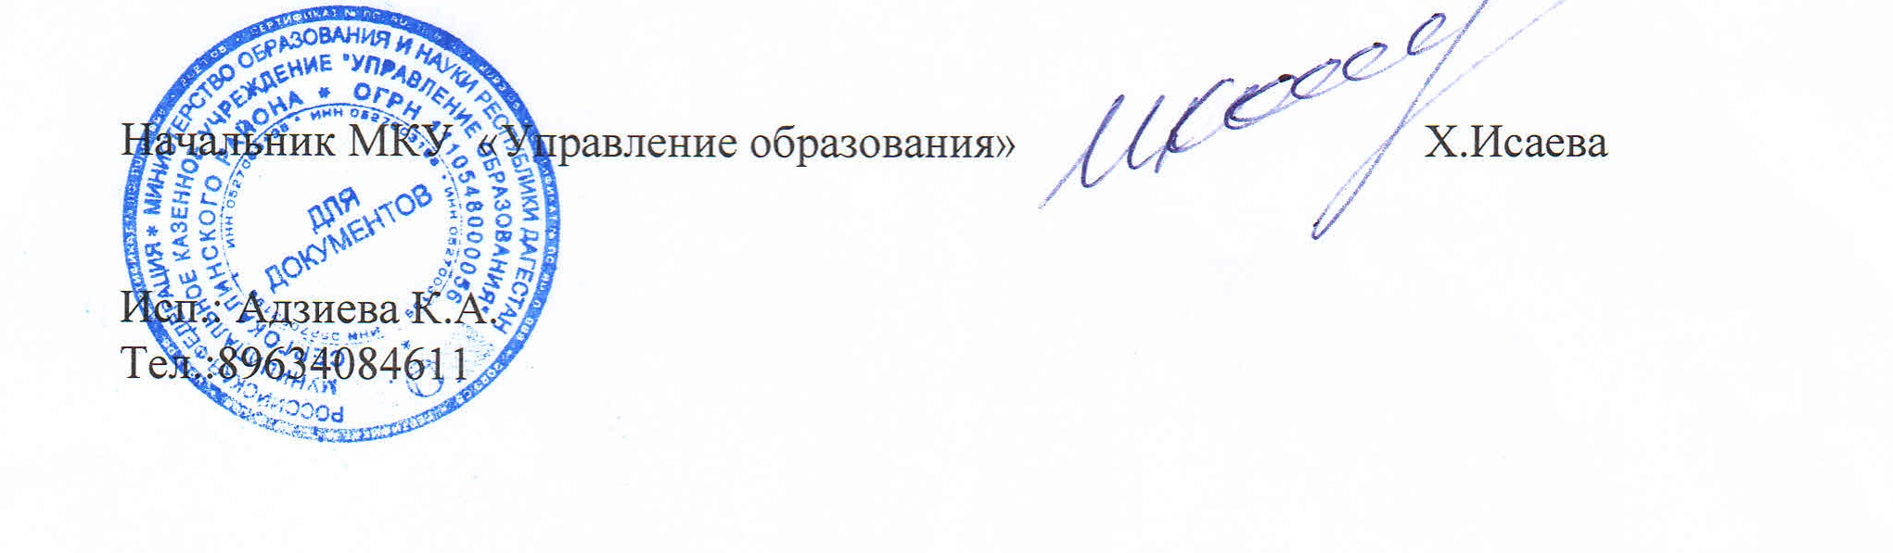Исп.: Адзиева К.А.
Тел.:89634084611

